- Наименование захоронения: Воинское захоронение 3620
- Место и дата захоронения: Гомельская область, Мозырский район, аг. Махновичи, кладбище, 1944 г.
- Вид захоронения: братская могила
- Краткое описание захоронения: На цементно-кирпичном основании установлена скульптура воина с автоматом в правой руке, окрашенная в светлый (серебристый) цвет. Перед скульптурой мемориальная плита из мрамора с фамилиями захороненных. Захоронение взято в ограду чугунного литья.
Захоронены 29 защитников Отечества, имена которых известны.
- Краткая историческая справка о захоронении: Останки перезахоронены из могил д. Зеленый Мох, д. Дербинка в 1956 году.
- Список захороненных
- Фотография захоронения
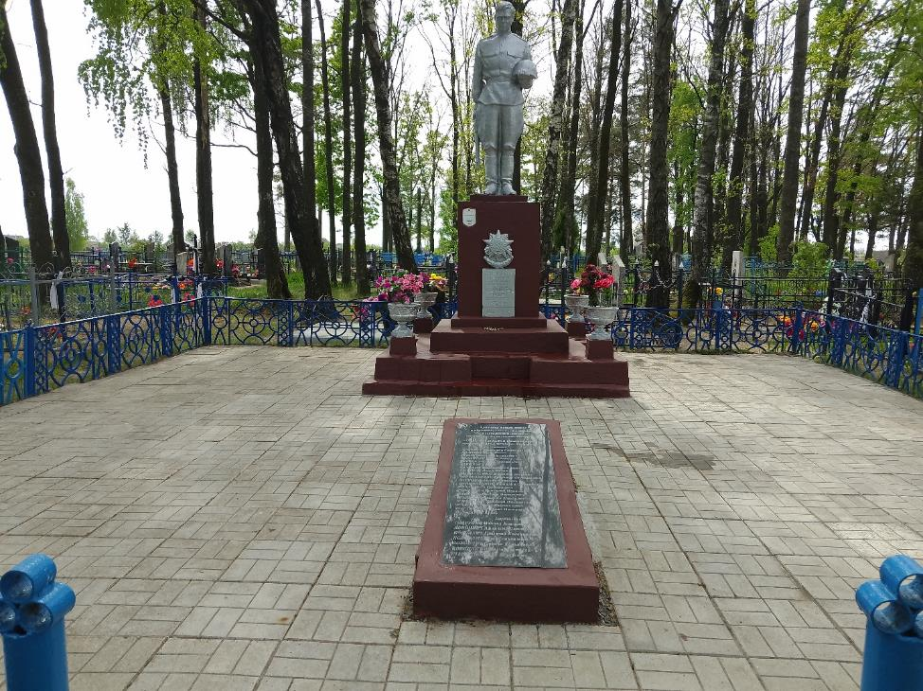
- Координаты места захоронения: 51°52'50.97"С 28°47'22.80"В

